EN VARM HILSEN TIL ASKER MENIGHET I FORKANT AV PÅSKEHØYTIDEN
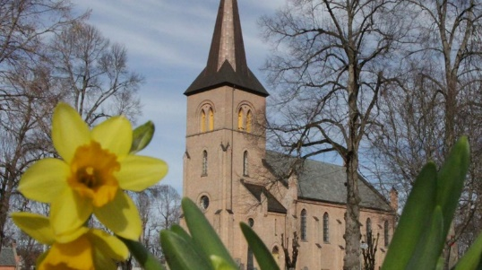
Kjære alle sammen – kjære menighet – kjære unge og gamle og fjerne og nære.
Kanskje ville dere normalt vært mye i kirken i denne tiden. Kanskje ville dere ikke vært det. Kanskje har dere gode dager der dere er. Kanskje er dere ensomme og urolige, redde eller sorgtunge. Kanskje er dere syke. Kanskje er dere friske.
Hvordan dere enn har det og hvor dere enn er –
Nåde være med dere, og fred fra Gud, vår Far, og Herrens Jesus Kristus!
Et sånt språk pleier jeg bare å bruke i kirken. I seremonier. Men i disse rare ukene får det iblant høre med til annen kommunikasjon også. For ikke kan jeg jo for tiden stå i kirken med åpne dører og hilse dere med ønsker om Guds nåde, hvor lyst jeg enn har til nettopp det. Det er faktisk en veldig fin side ved det å være prest – det å få «lov» til å bruke et sånt språk iblant. Få løfte frem de virkelig store ordene. I hvert fall når det trengs. Og det syns jeg det gjør i disse tider. Så – nåde være med dere!
Det nærmer seg påske. En av de viktigste høytidene i kristendommen. Og hva enten vi pleier å markere den med å samles på påskefjellet, reise til utlandet, dra på besøk til familie og venner eller å gå i kirken, så blir høytiden for de fleste av oss annerledes i år.
Men – som det står så flott på et stort banner på Teglen kirke i Spikkestad – håpet er ikke avlyst!
Påskens fortellinger reflekterer livets mangfold. De handler om fellesskap og glede, om gode relasjoner og vanskelige relasjoner, om nærhet, om svik, om ensomhet, om lidelse, om død og sorg. De handler om den dypeste fortvilelse og håpløshet. Men også – om lyset som tvinger seg gjennom mørket, og vekker tro, håp og kjærlighet. Det er universelle temaer – relevante enten man tror sånn eller sånn. Om kampen mellom det gode og det onde. Mellom lys og mørke. Mellom liv og død.
Vi er mange som gjerne skulle møttes i kirken den neste tiden for å gå inn i påskemysteriet sammen. Det kan vi dessverre ikke. Heldigvis føler jeg meg overbevist om at hverken Gud eller mysteriet er avhengig av våre kirkerom eller gudstjenester eller andre menighetsaktiviteter for å virke i verden.
Om så denne påsken blir annerledes enn vi er vant til, kanskje den likevel kan bidra til at nye rom åpnes? Nye dører? Nye erfaringer? Nye slags fellesskap? Ny tro? Heldigvis er det også mye åndelig påfyll å hente, - både gjennom TV og radio og på facebook og andre sosiale medier.
I Asker kommer vi til å være tilgjengelig på flere måter gjennom den stille uken og påskehøytiden – se baksiden for detaljert informasjon.
Jeg håper å se flest mulig av dere snart, på den ene eller andre måten.
Inntil da – Guds fred til dere alle!
Karoline Astrup, sokneprest.
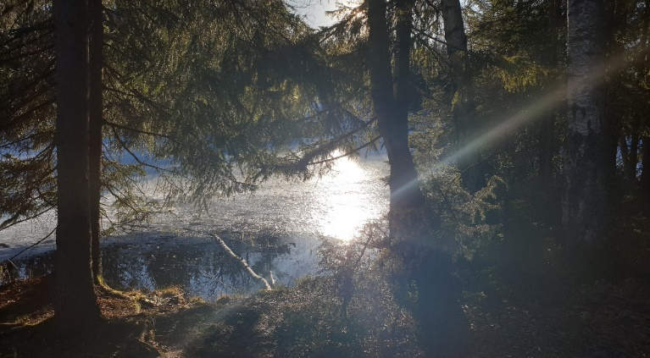
LYSET
DU TRENG
FINST!
(Helge Torvund)

PÅSKEN I ASKER MENIGHET 2020
Musikkandakter: Ord og toner ved menighetens kantor og prester, samt ulike solister. Disse deles som små filmer på menighetens hjemmeside og facebookside, og blir liggende i en uke fra nedenstående tidspunkter. I forbindelse med at andaktene legges ut, deler vi også menighetens vippsnummer og et takkofferformål – vi takker på forhånd varmt for alle bidrag.
- Palmesøndag kl. 9.00 (solister: Linnea og Eva Alice Line)
- Skjærtorsdag kl. 9.00 (solist: Bodil Kvangarsnes)
- Langfredag kl. 9.00 (solist: Regine Luna Astrup)
- Påskeaften kl. 21.00
- Påskedag kl. 9.00 (solist: Frida Lund-Larsen)
Påskefortellingen: Prest Marita forteller og viser påskens historier ved hjelp av påskeduken. Ulike filmsnutter deles på menighetens hjemmeside og facebookside på følgende tidspunkter:
- Palmesøndag kl. 16.00
- Skjærtorsdag kl. 16.00
- Langfredag kl. 16.00
- Påskedag kl. 16.00
Samtaler: Både menighetens prester og diakon er tilgjengelige for samtaler på telefon gjennom hele påsken (også helligdagene). Ring eller send en sms til en av oss, så gjør vi med glede en avtale med dere på et tidspunkt som passer. Vi savner kontakten, og blir glade for å høre fra dere.
- Prest Marita: 45912753
- Diakon Inga Mari: 90653194
- Prest Karoline: 46661691
Kirken som pilgrimsted: Hva med å gå en tur og la kirkegården og kirken fungere som et pilegrimsmål? Langfredag morgen kommer vi til å lage et kors på kirkebakken. Legg gjerne ned en blomst eller et medbragt lys, så vi alle kan se at vi er flere som har vært der. Påskedag mellom kl. 13.00 og 15.00 kommer noen av kirkens ansatte til å «henge» rundt.
DIGITAL FASTEAKSJON: Konfirmantene kan i år dessverre ikke gå rundt med bøsser for Kirkens Nødhjelp. Men fasteaksjon blir det like fullt – digital - og den betyr om mulig enda mer enn før. Jeg oppfordrer oss alle til å støtte den på de måtene vi hver især kan: Vi kan fortelle om den til venner og kjente. Vi kan selv bidra ved å vippse eller sende sms med «vann» til 2426. Den digitale bøssen til Asker menighet finner dere her – del den gjerne videre: https://www.facebook.com/donate/225072865545572/3159196230797486/
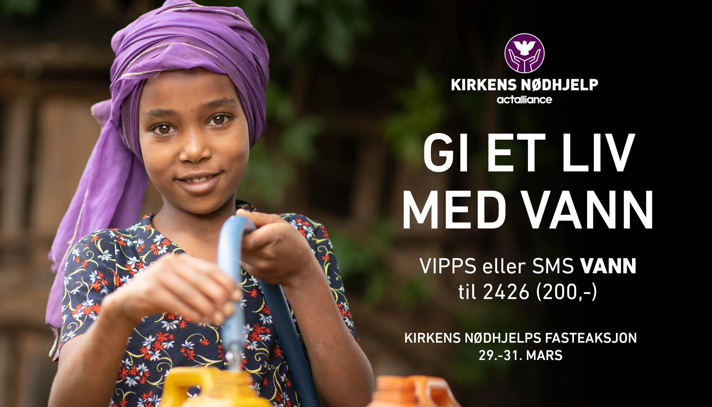
Fordypning i Johannesevangeliet: Til og med 2. påskedag deler jeg på hjemmesiden et daglig tekstutdrag fra Johannesevangeliet, sammen med noen refleksjoner og tanker. Følg gjerne med.
Forbønn: Vi er flere som ber spesielt for hverandre og verden i denne tiden. Om dere ønsker spesiell forbønn for dere selv eller andre, gi en av oss beskjed, og vi vil ta dere med.
Gudstjenester: Når det gjelder gudstjenester henviser vi til NRK, som sender direkte fra Tromsø domkirke både palmesøndag, langfredag og påskedag. Alle dager kl. 11.00.
Vi minner om menighetens hjemmeside:
Kirken.no/asker
og kirken sentralt på kirken.no

